**提交宣传材料（班级基本情况200字内、建设理念100字内、班级宣言30字内、班级大合照1-2张，示例如下：**

**土木工程学院—2020级智能建造班**

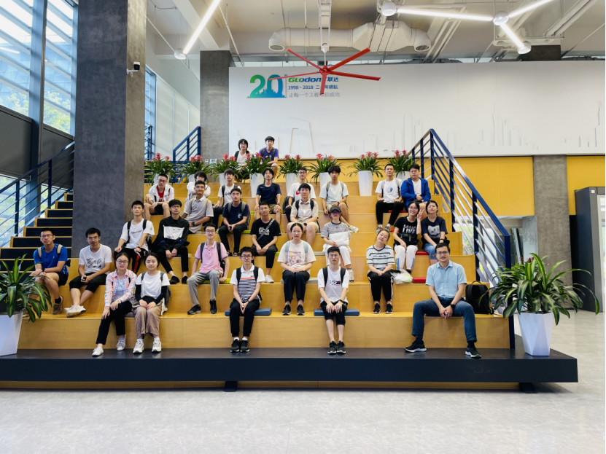

【班级基本情况】

土木工程学院2020级智能建造班共有学生27人，其中男生21人，女生6人。在学校学院的带领下和班主任的指导下，班级严格遵守学校学院的各项规章制度，加强思想政治文化建设，积极参与各项学习和实践活动。班级凝聚力强，曾获评2021-2022同济大学“优良学风标兵班”、2021,2022年同济大学“五四红旗团支部”等集体荣誉。作为毕业班，班级保研率达到62.96%，其他出国、考研等学生去向明确。

【建设理念】

始终坚持“学业发展居首位，德智体美劳全面发展”的建设理念，巩固班团一体化建设，树立开拓创新、奋发进取的优良班风。

【班级宣言】

参天土木天行建，智舟万物舟渡涯！